上机实践10

—— Client端文档

功能拓展

* 统一日志功能，分级别，可动态配置
* 日志文件归档
* 客户端GUI添加

功能拓展中使用到的jar包

log4j-1.2.17.jar

统一日志功能

输出当用户登录、退出、好友上线等事件发生时的一系列日志信息，例如，当用户登录超时时，在DEBUG级别下，输出用户的IP,端口号，用户名以及因为超时而登录失败的信息。

**if**(*LEVEL*=="DEBUG"){

*logger*.debug("SERVER_IP:"+*SERVER_IP*+";SERVER_PORT:"+*SERVER_PORT*+";");

*logger*.debug(msgClient.getValue("username")+" : login timeout.");

}

分级别

日志输出分为DEBUG与ERROR两个级别，相关配置位于configuration文件夹下的log4j.properties配置文件中。除了日志级别外，文件中也配置了不同级别的日志文件输出的路径。

DEBUG级别以上的日志，输出路径为：log4j.appender.D.File = log/client/logs/debug.log

ERROR级别以上的日志，输出路径为：log4j.appender.E.File = log/client/logs/error.log

可动态配置

动态配置部分仍然使用了第一组的CM构件，相关配置信息写在configuration文件夹下的application.conf配置文件中。在配置文件中可以实现配置日志的级别，程序中通过String level = Config.getConfig().getString("LEVEL");实现动态配置。

日志文件归档

日志文件归档部分使用了我们组自己的构件PackerTimer，实现了每隔一定时间(TimeUnit.DAYS)将输出的日志文件打包并放入指定的文件夹中。

添加客户端GUI

添加客户端GUI，根据功能需要添加登录和聊天两个界面，如下：

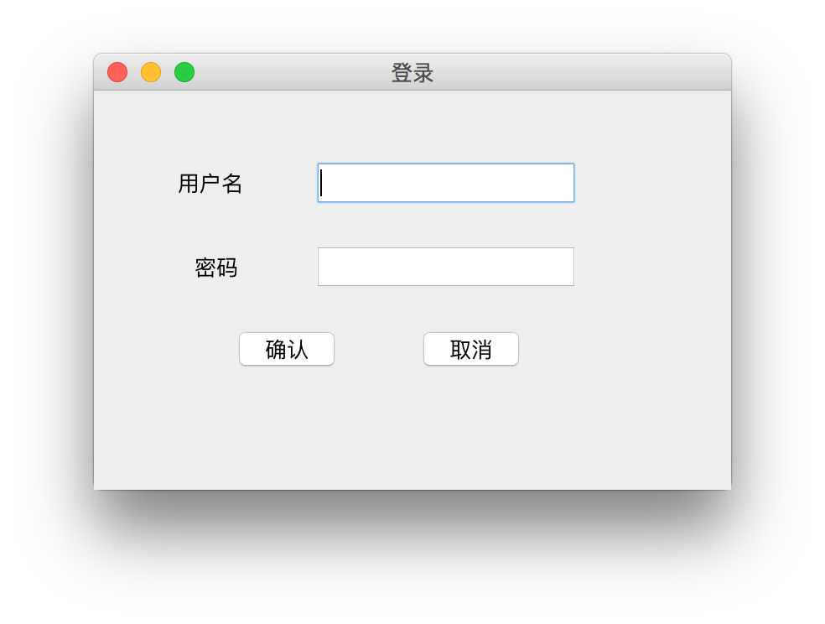

登录界面

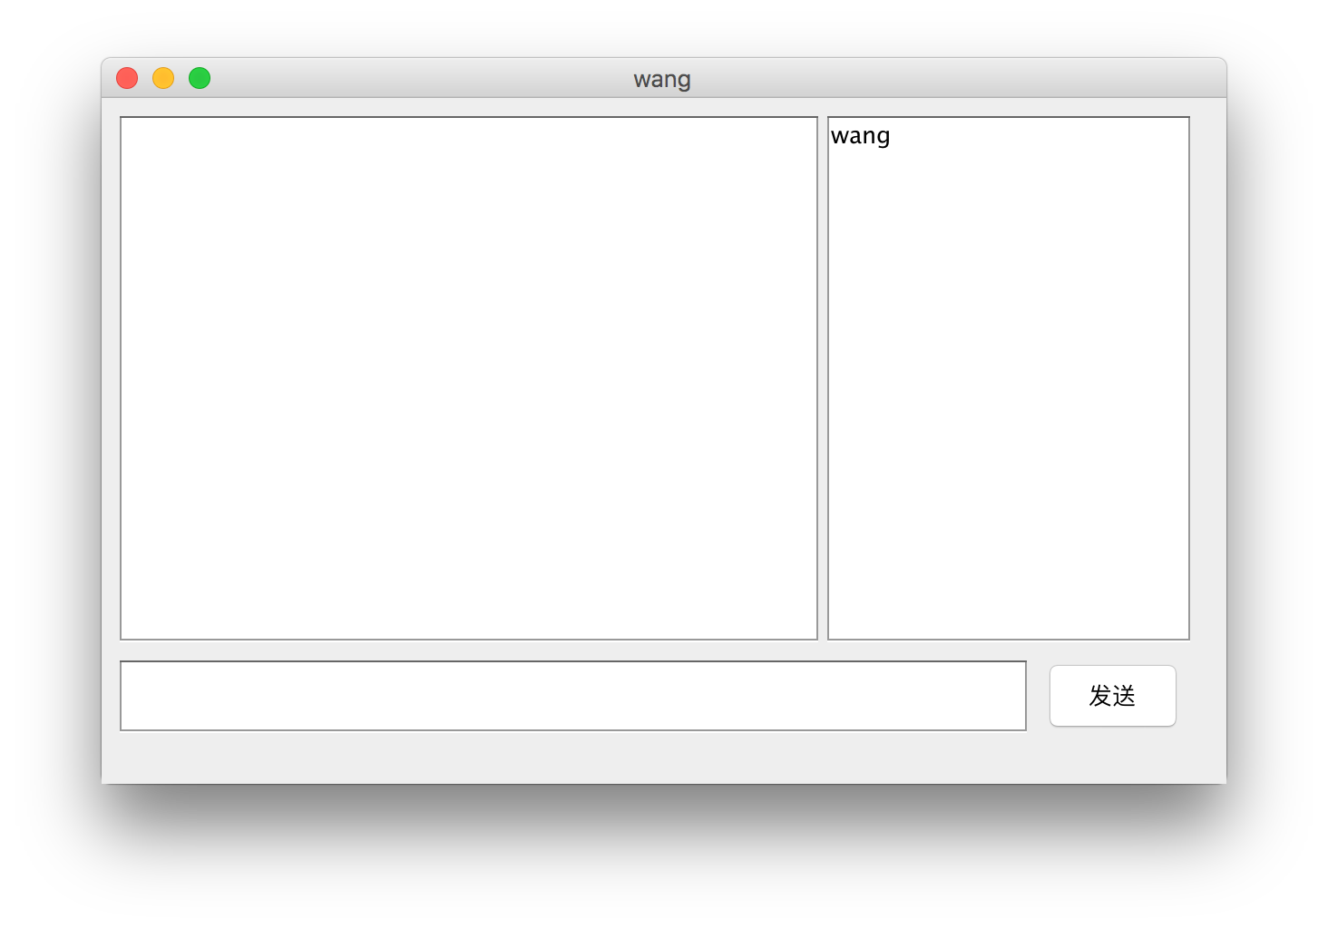

聊天界面

其中下侧为消息发送框，左侧为所发送的消息和接受的消息显示框，右侧为当前在线成员。